Veselības ministrija

Informatīvais ziņojums “Par VSIA “Paula Stradiņa klīniskā universitātes slimnīca”
A ēkas otrās kārtas un jaunās B ēkas projektu attīstības progresa pārskatu uz
2024. gada 30. aprīli”

2024. gada aprīlis

Ievads
- Informatīvais ziņojums ir sagatavots atbilstoši:
  - . Ministru kabineta 2016. gada 9. augusta sēdes protokollēmuma Nr. 39 45.§. „Informatīvais ziņojums “Par VSIA Paula Stradiņa klīniskā universitātes slimnīca” A korpusa otrās kārtas attīstību” un atbildes projekts Saeimas Sociālo un darba lietu komisijai un Publisko izdevumu revīzijas komisijai (par P. Stradiņa Klīniskās universitātes slimnīcas A korpusa otrās kārtas būvniecību)” 11. punktā noteiktajam uzdevumam, kas paredz Veselības ministrijai reizi gadā, līdz 1. maijam izstrādāt un iesniegt zināšanai Ministru kabinetā progresa pārskatu par Valsts sabiedrības ar ierobežotu atbildību “Paula Stradiņa klīniskā universitātes slimnīca” (turpmāk – PSKUS) A korpusa otrās kārtas īstenošanas gaitu;
  - Ministru kabineta 2021. gada 7. septembra sēdes protokollēmuma Nr. 60 54.§. „Informatīvais ziņojums “Par VSIA “Paula Stradiņa klīniskā universitātes slimnīca” jaunā B korpusa attīstību”” 7.punktā noteiktajam uzdevumam, kas paredz Veselības ministrijai reizi gadā līdz 1.maijam izstrādāt un iesniegt zināšanai Ministru kabinetā progresa pārskatu par Slimnīcas B ēkas īstenošanas gaitu.
- Informatīvajā ziņojumā sniegta informācija par laika periodā no 2023. gada 1. maija līdz 2024. gada 30. aprīlim veiktajām aktivitātēm PSKUS A ēkas otrās kārtas (turpmāk – A2 ēka) un B ēkas (turpmāk – B ēka) attīstības projekta īstenošanas gaitu.

  - Vispārēja informācija par Eiropas Reģionālās attīstības fonda lielā projektu “Paula Stradiņa klīniskās universitātes slimnīcas jaunās A2 ēkas attīstība”
- PSKUS ir viens no Latvijas vadošajiem ārstniecības, pētniecības un izglītības centriem rūpēs par cilvēka dzīvību un sabiedrības veselību. PSKUS sniedz primārās, sekundārās un terciārās veselības aprūpes pakalpojumus visiem Latvijas iedzīvotājiem – aptuveni 40% no primārās veselības aprūpes pacientiem un 50% no terciārās veselības aprūpes pacientiem no teritorijām ārpus Rīgas. PSKUS sniedz gandrīz 50% no stacionāriem pakalpojumiem sirds un asinsvadu jomā, kā arī PSKUS ir būtiska loma onkoloģijas pacientu ārstēšanā, perinatālās un neonatālās aprūpes nodrošināšanā Latvijā.
- A2 ēkā ir paredzēts izvietot šādus veselības aprūpes profilus un nodaļas: Neatliekamais medicīnas centrs, operāciju bloks, 40. Intensīvās terapijas un reanimācijas nodaļa, 17. Dzemdību nodaļa, 5. un 57. ķirurģijas nodaļas, 4. uroloģijas nodaļa, 20. neiroloģijas nodaļa (t.sk. insulta vienība), 55. Neiroķirurģijas nodaļa, 92. jaundzimušo intensīvās terapijas un aprūpes nodaļa, 25. Ginekoloģijas nodaļa, 15. Otorinolaringoloģijas nodaļa, 46. Ambulatorās ķirurģijas centrs (dienas stacionārs), Sievietes un bērna veselības klīnikas ambulatorā daļa, Diagnostiskās radioloģijas institūts un 45. Mutes, sejas un žokļa ķirurģijas nodaļa. Minētie profili un nodaļas, to ārstniecības un aprūpes personāls padziļināti un vairākās iterācijās, sadarbībā ar ārvalstu ekspertiem, tika iesaistīti telpu plānošanā, to funkcionālā un telpiskā izvietojuma, pakalpojumu sniegšanas apjomu noteikšanā, kā arī plānoto struktūrvienību izvietojuma izvērtēšanā pēc to noteikšanas. Ņemot vērā kavēšanos ar projekta īstenošanu, plānoto struktūrvienību izvietojums atkārtoti tika izvērtēts sagatavojot projekta grozījumus.
- 2018. gada 30. novembrī Eiropas Komisijā (turpmāk – EK) apstiprināts PSKUS lielais projekts Nr.9.3.2.0/17/I/013 “Paula Stradiņa klīniskās universitātes slimnīcas jaunās A2 ēkas attīstība” (turpmāk – lielais projekts). 2019. gada 28. janvārī nacionālā līmenī starp PSKUS un Centrālo finanšu un līgumu aģentūru (turpmāk – CFLA) tika noslēgts līgums par lielā projekta īstenošanu. Lielā projekta mērķis – uzlabot piekļuvi kvalitatīviem veselības aprūpes pakalpojumiem, īpaši iedzīvotājiem, kas pakļauti sociālas un teritoriālas atstumtības un nabadzības riskam, attīstot PSKUS veselības aprūpes infrastruktūru prioritārajās jomās: sirds un asinsvadu, onkoloģijas, perinatālā un neonatālā perioda veselības aprūpē. Lielā projekta ietvaros plānoti PSKUS A2 ēkas būvniecības darbi un medicīnas iekārtu un aprīkojuma iegāde. Lielā projekta attiecināmo izmaksu sākotnējais apjoms - 91 068 678,00 euro.
- Šajā pārskata periodā ir veikti lielā projekta grozījumi nacionālā un EK līmenī, kas būtiski ietekmē projekta īstenošanas termiņus un projekta kopējās izmaksas:
  - 2023. gada 16. augustā PSKUS iesniedza CFLA lielā projekta grozījumus Nr. 3, paredzot pagarināt projekta īstenošanas termiņu līdz 2025. gada 31. martam, tādējādi dalot projekta īstenošanu divos ES fondu plānošanas periodos, un, palielinot projekta īstenošanas izmaksas līdz 156 738 012,00 euro, no kurām 16 290 890,00 euro ir ES fondu 2021. – 2027. gada plānošanas perioda finansēšanas ietvars. 2023. gada 18. septembrī Finanšu ministrija (turpmāk – FM) lielā projekta grozījumus iesniedza EK neatkarīgajiem ekspertiem Jaspers IQR izskatīšanai.
  - 2024. gadā no 19. februāra līdz 19. martam aktualizēti SKUS lielā projekta grozījumi Nr. 3, paredzot pagarināt projekta īstenošanas termiņu līdz 2026. gada 31. decembrim, ieplānojot papildus neattiecināmās izmaksas 687 254, 00 euro apmērā projekta vadības un būvuzraudzības nodrošināšanai, kas tiks segtas no PSKUS budžeta, tādējādi palielinot lielā projekta kopējās izmaksas uz 157 425 265,50 euro un precizējot ES fondu 2021. - 2027. gada plānošanas perioda finansēšanas ietvaru līdz 67 891 730,18 euro.
  - Apkopota informācija un iesniegti maksājuma pieprasījumi par lielā projekta faktiski apgūto izmaksu apjomu 2014. – 2020. gada plānošanas periodā. Pamatojoties uz iesniegtajiem Maksājums pieprasījumiem (turpmāk – MP), faktisko izmaksu summa ir mazāka kā uz 2024. gada 6. februāra informatīvā ziņojuma “Par Eiropas Reģionālās attīstības fonda lielā projekta "Paula Stradiņa klīniskās universitātes slimnīcas jaunās A2 ēkas attīstība" īstenošanu” (24-TA-208) (turpmāk – Ziņojums 24-TA-208) izskatīšanas brīdi: MP pieprasīto attiecināmo izmaksu apmērs ir 86 359 748,92 euro, t.sk. ERAF finansējums 50 589 540,92 euro, valsts budžeta finansējums 33 032 603,96 euro, PSKUS privātais finansējums 2 737 604, 04 euro. Iesniegto MP Nr. 8 un Nr. 9 pārbaude turpinās un precīzs kopējais apstiprināto izdevumu apmērs būs nosakāms tikai pēc minēto MP izskatīšanas. Atbilstoši būvdarbu līguma nosacījumiem pēc izpildīto būvdarbu pieņemšanas līdz 2023. gada noslēgumam veikti atbilstoši ieturējumi Garantijas laika garantijas naudas ieturējums 2% apjomā un Ieturējuma nauda 2% apjomā kas kopā sastāda 2 019 158,44 euro. Šo faktiski izpildīto būvdarbu izmaksas iekļautas Ziņojuma 24-TA-208 finanšu apguves norādītajā apkopojumā.
  - Pamatojoties uz 2024. gada 2. aprīļa “Grozījumi Ministru kabineta 2023. gada 15. augusta noteikumos Nr. 462 "Eiropas Savienības kohēzijas politikas programmas 2021.–2027 .gadam 4.1.1. specifiskā atbalsta mērķa "Nodrošināt vienlīdzīgu piekļuvi veselības aprūpei un stiprināt veselības sistēmu, tostarp primārās veselības aprūpes noturību" 4.1.1.1. pasākuma "Ārstniecības iestāžu infrastruktūras attīstība" pirmās kārtas un 4.1.1.5. pasākuma "Neatliekamās medicīniskās palīdzības dienesta attīstība" īstenošanas noteikumi", projektam tiek novirzīts 51 600 840,18 euro, tādējādi, kopējais ES 2021. – 2027. gada plānošanas periodā plānotais finansējums A2 ēkas projektam ir 67 891 730,18 euro.
  - 2024. gada 16. aprīlī tika saņemts EK ekspertu JASPERS Advisory atzinums - Action Completion Note (ACN) - par lielā projekta “Paula Stradiņa klīniskās universitātes slimnīcas jaunās A2 ēkas attīstība” grozījumiem Nr. 3. Pēc ACN saņemšanas 2024. gada 19. aprīlī lielā projekta grozījumi tika iesniegti izskatīšanai nacionālā līmenī (CFLA, VM, FM), lai pēc saskaņošanas tos iesniegtu EK neatkarīgajiem ekspertiem Jaspers IQR. Pēc atzinuma saņemšanas, kas paredzēta 3-6 mēnešu laikā, sagatavotie grozījumi tiks iesniegti apstiprināšanai EK. Apstiprinājums pēc noklusējuma principa tiek saņemts pēc trīs mēnešiem no projekta pieteikuma grozījumu iesniegšanas brīža.
- Lielā projekta ietvaros tiks uzbūvēta un nodota ekspluatācijā A2 ēka saskaņā ar būvprojektu “Paula Stradiņa klīniskās universitātes slimnīcas A korpusa jaunbūve, 2. kārta”, kas akceptēts Rīgas pilsētas būvvaldē 2018.gada 23.novembrī. Šobrīd plānots, ka A2 ēka tiks ierakstīta zemesgrāmatā uz Latvijas valsts vārda Veselības ministrija (turpmāk – VM) personā. Izvērtējot lietderības apsvērumus, plānots virzīt veselības aprūpes pakalpojumu nodrošināšanai nepieciešamo valsts nekustamo īpašumu ieguldīšanu PSKUS pamatkapitālā. A2 ēkas būvdarbus plānots pabeigt 2026. gada jūnijam.

  - A ēkas otrās kārtas attīstības projekta īstenošanas progress
- A2 būvniecības darbu veikšanai 2020. gada 27. augustā PSKUS noslēdza būvniecības līgumu Nr. SKUS 456/20 (turpmāk – būvniecības līgums) ar SIA “VELVE” (turpmāk – Uzņēmējs), nosakot līguma kopējo summu 88 364 300,00 euro (bez PVN), paredzot, ka būvdarbu izpildes termiņš ir 30 mēneši jeb līdz 2023. gada 31. martam. Savukārt, A2 ēkas pilnu funkcionalitāti tika plānots sasniegt līdz 2023.gada 31.decembrim.
- Līguma īstenošanas procesā, starp PSKUS un SIA “VELVE” noslēgtas vairākas vienošanās pie būvniecības līguma, to starp:
  - 2022. gada 18. augusta Vienošanās Nr. 1, kuras ietvaros panākta vienošanās par principiem un metodiku ģeopolitiskās situācijas rezultātā izraisītā būvizmaksu sadārdzinājuma izskatīšanai un izvērtēšanai. Papildus pagarināts būvdarbu izpildes termiņš par diviem mēnešiem jeb līdz 2023.gada 31.maijam;
  - 2023. gada 28. februāra Vienošanās Nr. 2, kuras ietvaros panākta vienošanās par secīgu un kombinētu būvizmaksu sadārdzinājuma procesa īstenošanu, sākotnēji vienojoties par būvmateriālu/būvizstrādājumu sadārdzinājuma apjoma noteikšanu periodam no 2022. gada 1. marta līdz 2022. gada 1. decembrim 1 844 739,87 euro apmērā (bez PVN);
  - 2023. gada 22. marta Vienošanās Nr. 3, kuras ietvaros panākta vienošanās par būvizmaksu sadārdzinājuma segšanas principiem, kā arī būvniecības līguma izpildes termiņa pagarinājumu līdz 2024. gada 1. jūnijam, būvniecības līguma kopējas cenas palielinājumu līdz 101 597 200,00 euro (bez PVN), papildus nodrošinātā avansa 4 000 000,00 euro apmērā piešķiršanu SIA “VELVE”. Atbilstoši Vienošanās Nr. 3 noteiktajam, 2023. gada 30. novembrī iestājās starptermiņš Nr. 4, kā ietvaros SIA “VELVE” jāapgūst 79 097 280,51 euro (bez PVN) ar tam atbilstoši izbūvētiem būvdarbiem;
  - 2023. gada 14. septembra Vienošanās Nr. 4, kuras ietvaros grozīti atsevišķi administratīvi pasākumi būvniecības līguma izpildes veicināšanai, t.sk. grozīta termina “Izpilddokumentācija” un “Progresa ziņojums” interpretāciju;
  - 2023. gada 6. oktobra Vienošanos Nr. 5, kuras ietvaros paredzētas izmaiņas būvniecības līgumā ietvertā ekspertu komisijas regulējumā, nosakot, ka turpmāk strīdu izskatīšanai pieaicināms PSKUS un SIA “VELVE” izvēlēts neatkarīgs eksperts (sertificēts būvspeciālists) izskatāmā strīdus jautājuma jomā, papildus grozot izmaksātā avansa dzēšanas/atgriešanas termiņu uz 2023. gada 21. decembri.
- A2 ēkas attīstības gaitā, kā arī pārskata perioda ietvaros, PSKUS ir veikusi būtiskas darbības, lai veicinātu lielā projekta un būvniecības darbu apjoma paātrināšanu, t.sk. a) efektīvāka saziņa starp iesaistītajām pusēm, kopīgu darbu izpildes termiņu izsekojamības mērķiem, A2 projekta autoru izstrādātāja, būvniecības uzņēmuma, būvekspertu un pasūtītāja iknedēļas sanāksmes. Autoruzraudzības kapacitātes stiprināšana, nodrošinot autoruzraugu klātbūtni objektā katru darba dienas rītu, neskaidro jautājumu izskatīšanai, b) paātrināts būvdarbu nodošanas process (veicot izmaiņas dokumentācijas iesniegšanai) un uzlabota finanšu plūsma ( izmaksāts papildus avanss), c) A2 neskaidrību/strīdu/problēmu risināšanai piesaistīts būvekspertīzes uzņēmums, d) papildus cilvēkresursu piesaiste projekta vadības komandai, t.sk. būvprojekta vadītājs, administratīvo funkciju pārskatīšana; e) pāreja uz ārējo būvuzraudzību, f) ar mērķi uzlabot naudas plūsmas apriti, veikta noliktavu apsekošana ieturēto līdzekļu izmaksai par piegādātajiem būvmateriāliem, g) noslēgtas trīspusējās būvizstrādājumu piegādes vienošanās ar uzņēmumiem tiešo norēķinu veikšanai, h) papildus medicīnas tehnoloģiju un IT iekārtu iegāde projekta ietvaros, i) atzinuma sagatavošana par PSKUS iespējām turpināt būvniecības procesus, scenāriju un risku izstrāde (SIA “Sorainen ZAB”), j) PSKUS A 2 attīstības projekta pārvaldības ārējais audits (E&Y Baltics). Papildus, SIA “VELVE” termiņu kavējumi ietekmējuši un ietekmē medicīnas tehnoloģiju un mēbeļu uzglabāšanu, radot PSKUS papildus izdevumus nomas telpu finansēšanai.
- 2023. gada 15. decembrī SIA “VELVE” lūdza PSKUS un VM pagarināt piešķirtā avansa atmaksas termiņus un būvniecības līgumu līdz 2024. gada nogalei. Ņemot vērā to, ka ES fondu 2014. - 2020.gada plānošanas periods noslēdzas 2023. gada 31. decembrī, avansa atmaksas termiņa pagarināšana nebija iespējama un piešķirtais papildus nodrošinātais avanss 4 000 000,00 euro apmērā ir atmaksājams atbilstoši Būvdarbu līguma nosacījumiem, jeb ne vēlāk kā līdz 2023. gada 21. decembrim. PSKUS avansu dzēsa iesniegto ikmēneša izpilžu ietvaros jeb ieturot to no SIA “VELVE” iesniegtajiem rēķiniem, kas pamatoti ar saskaņotajiem darbu izpildes aktiem.
- Lai lemtu par būvniecības līguma turpināšanu vai tā pārtraukšanu, kā arī, lai pārliecinātos par SIA “VELVE” spēju īstenot būvniecības līgumā plānoto jauno izpildes termiņu, PSKUS ir lūgusi SIA “VELVE” iesniegt šādus pierādījumus: a) pēc SIA “VELVE” pārliecības praktiski realizējamu plānu būvdarbu pabeigšanai un objekta nodošanai ekspluatācijā un nodošanai PSKUS, t.sk. norādot darbus un to izpildes termiņus; b) pēc SIA “VELVE” pārliecības praktiski realizējamu tuvāko mēnešu (janvāra-februāra) detalizētu darbu izpildes plānu pa nedēļām (operacionālais plāns), detalizēti norādot veicamos darbus, to uzsākšanas-pabeigšanas datumus un kvalificētu būvdarbu veicēju skaitu objektā; c) apliecinājumu par resursu (t.sk. cilvēkresursu, materiālu, tehnoloģiju, finanšu resursu) pietiekamību a) un b) punktā minēto darbu izpildei; d) būvdarbu izpildei piesaistāmo apakšuzņēmēju sarakstu ar konkrētām norādēm par to iesaisti konkrētu darbu veikšanā; e) noslēgto līgumu ar apakšuzņēmējiem kopijas, kas apliecina apakšuzņēmēju saistības veikt norādīto darbu izpildi; f) apliecinājumu par finanšu resursu pieejamību sekmīgai projekta turpināšanai - bankas garantija par pieejamiem finanšu resursiem vismaz viena mēneša plānotās izpildes apmērā vai konta apgrozījums par pēdējiem 2 mēnešiem, kur parādās brīvi pieejamie apgrozāmie līdzekļi iepriekš norādītajā apmērā; g) detalizētu informāciju par pelējuma novēršanas pasākumiem un plānoto rīcību, lai pārliecinātos par pelējuma neesamību objektā.
- PSKUS saņēma SIA “VELVE” informāciju par spējām īstenot būvniecības līgumu. Izskatot un izvērtējot iesniegtos materiālus, PSKUS ieskatā netika iesniegti pietiekami pierādījumi un gūstama pārliecība par SIA “VELVE” spēju īstenot būvniecības līgumu. Iesniegtajā dokumentācijā tika piedāvāts jauns būvniecības līguma izpildes termiņš – pagarinot to par 17 mēnešiem no jaunas vienošanās pie būvniecības līguma noslēgšanas. PSKUS ieskatā, minētais termiņš pie būvdarbu intensitātes un strādnieku skaita nebija īstenojams. Būtiski nepalielinot būvniecības līguma izpildei piesaistīto resursu apjomu, PSKUS ieskatā būvniecības līguma izpilde tika prognozēta līdz pat 37 mēnešiem kopš vienošanās pie būvniecības līguma noslēgšanas.
- Izvērtējot visus argumentus un nesaņemot pārliecinošu informāciju par to, ka SIA “VELVE” spēs īstenot tālākās būvniecības darbības, atbilstoši noslēgtā būvniecības līguma 12.1.2. apakšpunkta nosacījumiem, PSKUS izmantoja savas tiesības un 2024.gada 6.februārī nosūtīja paziņojumu par vienpusēju būvniecības līguma izbeigšanu SIA “VELVE”, kas savas vainas dēļ neievēro izpildes termiņu (kas ietver starptermiņus un gala termiņu) vai būvdarbi bez attaisnojoša iemesla netika pildīti vispār, vai arī tika pildīti tik lēni, ka tie acīmredzami netiktu pabeigti būvniecības līgumā noteiktajā termiņā.
- Līgums tika izbeigts 2024. gada 13. februārī, savukārt A2 ēka PSKUS valdījumā tika pārņemta 2024.gada 21.februārī.

  - A2 ēkas tālākā attīstība
- PSKUS pēc būvniecības līguma izbeigšanas ir uzsākusi nepieciešamās darbības, lai pēc iespējas ātrāk varētu uzsākt neatliekamos darbus un nodrošināt jauna ģenerāluzņēmēja atlasi pilnīgai ēkas izbūvei un pabeigšanai. ES Struktūrfondu 2021. – 2027.gada plānošanas perioda ietvaros ir plānots īstenot 2. un 3. posmu, iekļaujot tajos visas zemāk uzskaitītās izmaksas, izņemot pelējuma likvidēšanu (skat. 21. rindkopu).
- Ar mērķi nodrošināt ēkas attīstību un būvdarbu nepārtrauktību, ir iespējama vairākos posmos:
  - 1. posms - steidzamie/ārkārtas darbi PSKUS resursu ietvaros (no 2024. gada 22. februāra līdz 2024. gada jūnijam/jūlijam). Īstenošanu veiks PSKUS kā reģistrēts būvdarbu veicējs PSKUS budžeta resursu ietvaros, nodrošinot pastāvīgu ēkas apsardzi, videonovērošanu, būvlaukumu norobežojoša žoga uzstādīšanu, mikroklimata uzturēšanu, būvlaukuma sakārtošanu, apgaismojuma un tehnisko drošības sistēmu ierīkošanu, objekta regulāru apsekošanu, mikroklimata kontroli pagrabstāvā u.c. ārkārtas darbus;
  - 2. posms - neatliekamie būvdarbi (no 2024. gada jūnija/jūlija līdz 2024. gada beigām). Īstenošanā ietilpst neatliekamo būvdarbu veikšana. Ņemot vērā to, ka PSKUS vienpusēji atkāpusies no SIA “VELVE” līguma izpildes, nepieciešams steidzamības kārtā veikt neatliekamus būvdarbus, lai nepieļautu neatgriezenisku ēkas bojājumu risku līdz iepirkuma procedūrā tiks izvēlēts jauns būvdarbu veicējs. Tādējādi, līdz PSKUS noslēgs jaunu būvdarbu līgumu, tiks rīkota PIL 8.panta septītās daļas 3.punktā noteiktā sarunu procedūra, lai noslēgtu līgumu par tādu būvdarbu neatliekamu veikšanu, kas nodrošinātu ēkas stāvokļa nepasliktināšanos (dotu iespēju izvairīties no ēkas neatgriezeniskiem bojājumiem vai esošā būvdarbu rezultāta pasliktināšanās);
- Neatliekamo būvdarbu apjomā ir iekļautas tādas būvdarbu pozīcijas kā ārējo norobežojošo konstrukciju izbūve, to starp, jumts, parapeti, logu un aiļu izbūve un fasādes darbu pabeigšana, iekšējo lietusūdens novadīšanas sistēmas izbūve, pagaidu apkures, ventilācijas sistēmas izbūve ēkas mikroklimata nodrošināšanai, dežūrapgaismojuma izbūve, drošības nožogojuma izbūve, pagaidu apsardzes sistēmas izbūve, pagraba demontāža, teritorijas labiekārtošanas darbi, t.sk., pandusa izbūve, evakuācijas laipu izbūve, kā arī pelējuma likvidēšana pagrabstāvā. Ar mērķi definēt visus neatliekamo darbu veidus un apjomus, PSKUS ir noslēdzis līgumu par A2 ēkas būves ekspertīzi. Veicamo darbu pilnīgs apjoms tiks identificēts 2024. gada otrā ceturkšņa beigās.
  - 3. posms - atlikušā būvdarbu apjoma izbūve līdz ēkas nodošanai (no 2024. gada beigām līdz 2026. gada beigām). Īstenošanas ietvaros ir plānots nodrošināt atlikušā būvdarbu apjoma izbūvi līdz ēkas nodošanai ekspluatācijā. Atlikušā būvdarbu apjoma izbūve līdz ēkas nodošanai ekspluatācijā – jauna ģenerālbūvuzņēmēja piesaiste: prognozējamais iepirkuma procedūras ilgums, ieskaitot līguma noslēgšanu – līdz 2024. gada beigām, būvdarbu uzsākšana – līdz 2025. gada pirmajam ceturksnim, plānotais būvdarbu izpildes termiņš līdz 2026. gada nogalei.
  - Detalizēta informācija par Slimnīcas lielā projekta aktuālo īstenošanas laika grafiku katram atsevišķajam posmam norādīta 1. attēlā, bet 2. attēlā norādīts lielā projekta īstenošanas kopējais laika grafiks.
1.attēls: Aktuālais Slimnīcas A2 ieviešanas plāns, 1.-3. posms
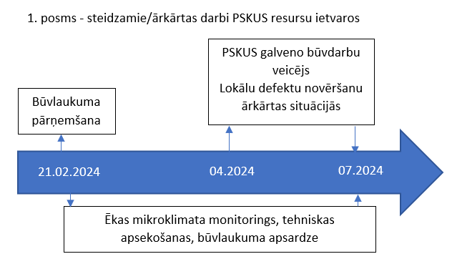
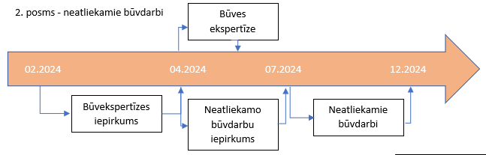
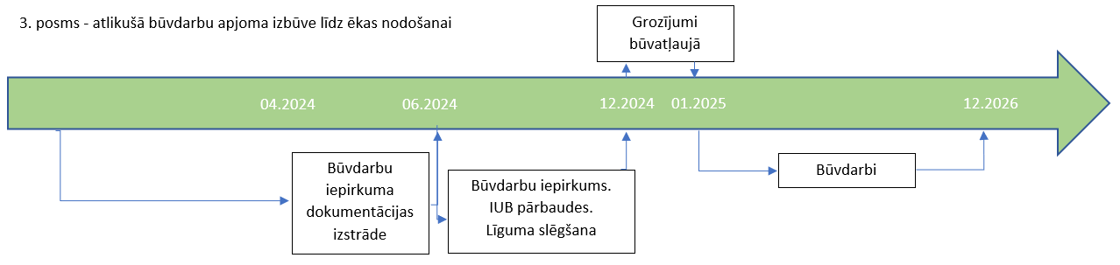

2.attēls: Aktuālais Slimnīcas A2 ieviešanas plāns, visi posmi
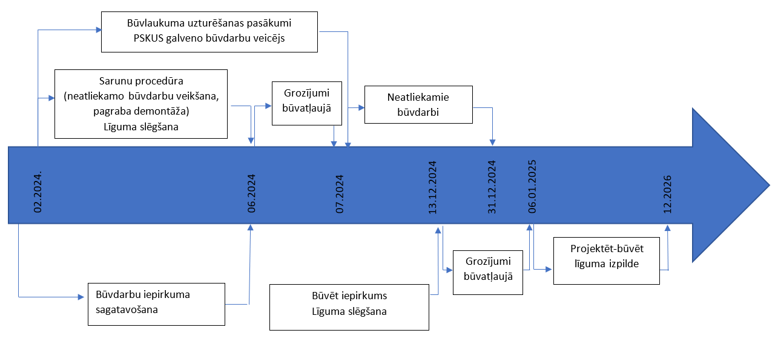

- Pēc A2 ēkas pārņemšanas PSKUS valdījumā, konstatēts, ka uz pārņemšanas brīdi SIA “VELVE” nav atrisinājusi vairākas būtiskas problēmas: a) nav veikta pilnīga pagrabstāva demontāža un pagrabstāvā konstatētais pelējums nav likvidēts, b) nav nodrošināta stikla fasāžu pieslēgšana jumtam, c) ilgstoši nav novērsta mitruma iekļūšana ēkā, d) nav novērsti būvdarbu veikšanas procesā PSKUS konstatētie būvdarbu defekti, kā arī no SIA “VELVE” puses ir radīti papildus defekti nodotajā būvapjomā, e) līdz ēkas pārņemšanai PSKUS valdījumā, nav nodrošināts ilgstoši vienmērīgs temperatūras režīms ēkā.
- 2023.gada decembrī un 2024. gada janvārī, pēc pagrabstāva daļējas demontāžas un SIA “VELVE” vairākkārtīgas pretpelējuma pasākumu īstenošanas, Pārtikas drošības, dzīvnieku veselības un vides zinātniskais institūts “BIOR” konstatēja pagrabstāvā pelējuma klātbūtni. Veicot atkārtotas pārbaudes pelējuma attīstības dinamiskai novērošanai, tā klātbūtne pagrabstāvā tika pārbaudīta atkārtoti.
- Lai izstrādātu dekontaminācijas plānu pagrabstāvā, PSKUS piesaistīja starptautisku, sertificētu ekspertu uzņēmumu, kas veica visas ēkas apsekošanu un analīzi, kā arī izstrādāja vadlīnijas un rekomendācijas pelējuma likvidēšanai. Laboratoriski veikto analīžu rezultāti liecina par pelējuma klātbūtni būtiskā apjomā visā pagrabstāvā. Saskaņā ar ekspertu atzinumā minēto, lielākajā daļā no pārbaudītajiem paraugiem konstatēta paaugstināta pelējuma koncentrācija, tādējādi ir rekomendēta materiālu demontāža un atbilstoša ķīmiska apstrāde pagrabstāvā. Pagrabstāva dekontaminācijas darbu veikšanu nodrošinās piesaistīts starptautisks, sertificēts uzņēmums nodrošinot papildus pārbaužu veikšanu. Pelējuma likvidēšana tiks īstenota ēkas attīstības 2.posma ietvaros, finansējot to ES fondu un/vai PSKUS budžeta ietvaros.

IV. Iekārtas A2 ēkas funkcionalitātes nodrošināšanai
- PSKUS 2023. gadā veica nepieciešamās darbības aprīkojuma iegādei un piegādei 23 458 906,33 euro apmērā. Visas iegādātās iekārtas ir nepieciešamas pilnas A2 ēkas funkcionalitātes nodrošināšanai.
- Lai nodrošinātu PSKUS darbības nepārtrauktību un veicinātu ārstniecības un aprūpes pakalpojumu pieejamību, kā arī, lai veiktu lietderīgu materiālo vērtību apsaimniekošanu, daļu no iegādātā aprīkojuma PSKUS izmanto jau šobrīd A2 ēkā plānotajās struktūrvienībās.

V. Zaudējumu piedziņas process
- PSKUS plāno celt prasību pret SIA “VELVE” par tai radīto zaudējumu piedziņu. Prognozējamais prasības celšanas laiks - 2024. gada maija beigas. Papildus, tiek apkopota SIA “VELVE” apakšuzņēmēju sniegtā informācija par SIA “VELVE” parādsaistībām turpmākās tiesvedības kontekstā.
- Pēc Līguma vienpusējas izbeigšanas, PSKUS ir veikusi SIA “VELVE” apakšuzņēmēju apzināšanu, ar mērķi noskaidrot SIA “VELVE” neapmaksāto pakalpojumu un/vai materiālu apjomu. Pamatojoties IUB un CFLA paustajā viedoklī, PSKUS nav juridiska iemesla un tiesiska pamata veikt tiešos norēķinus ar SIA “VELVE” apakšuzņēmējiem. Neskatoties uz to, VM un PSKUS meklē iespējamos risinājumus SIA “VELVE” nenokārtoto parādsaistību sakārtošanai.

VI. Vispārēja informācija par B ēkas attīstības projektu
- Saslimstība un invalidizācija, kā arī mirstība no sirds un asinsvadu slimībām Latvijā līdzīgi kā ES turpina būt ievērojama medicīniska un ekonomiska problēma. Mūsdienu prevencijas (primārās un sekundārās) un aktīvas ārstēšanas iespējas ievērojami izmainījušas veselības aprūpes pakalpojumu sniegšanas kārtību Latvijā, kā arī ES.
- Saistībā ar nepieciešamību uzlabot smagu kardioloģisku stāvokļu iznākumus, Eiropas Kardiologu biedrības un Latvijas Kardiologu biedrības, kā arī Latvijas Sirds Ķirurgu asociācija, iesaka veidot specializētus un augsti tehnoloģiskus centrus. Tas attiecas, pirmkārt, uz akūtu kardioloģisko un sirds ķirurģijas palīdzību, otrkārt, uz hroniskām sirds saslimšanām.
- PSKUS līdz šim pildījusi valstisku kardioloģiskās palīdzības uzraudzību (1992.gadā Latvijas Republikas Labklājības ministrijas dibināts Latvijas Kardioloģijas centrs). Tāpat PSKUS sakoncentrēta visaugstākais tehnoloģiskais un intelektuālais potenciāls. 2005.gadā sākot PSKUS rekonstrukcijas un atjaunošanas plānus, tika ieplānota arī Kardioloģijas Māja (B ēka) līdzīgi kā Helsinkos un citur Eiropā, kas nodrošina sistēmas funkcionēšanu.
- B ēkas attīstība paredzēta atbilstoši PSKUS Infrastruktūras attīstības plānam un mērķtiecīgi tā īstenošanai piešķirtajam finansējuma un realizētajiem projektiem. B ēkā plānots izvietot šādas ārstnieciskās disciplīnas un funkcijas: Ambulatorais centrs, Diagnostikas nodaļa, Neatliekamās medicīnas centrs, Kardioloģijas bloks, Sirds ķirurģijas centrs, Torakālā ķirurģija, Asinsvadu ķirurģija, Operāciju bloks, Hibrīda operāciju telpa, Kardioreanimācija Aptieka, pacientu virtuve, šūnu transplantācijas laboratorija, darbnīcas, atbalsta telpas. Projekta izstrādes gaitā izstrādāti priekšlikumi un aplēstas izbūves un uzturēšanas izmaksas arī helikoptera nosēšanās laukumam, autonovietņu izveidei, PSKUS darbības nepārtrauktībai ārēju draudu iestāšanās gadījumā, viedie energoefektīvie risinājumi.
- Lai veiksmīgi nodrošinātu B ēkas attīstības projekta ieviešanu, PSKUS 2021. gadā uzsāka nepieciešamās tehniskā projekta izstrādes iepirkuma dokumentācijas sagatavošanu.
- 2022. gada 29. decembrī noslēgts līgums Nr. SKUS 769/22 ar iepirkuma uzvarētāju “SOLVE Consulting Managementberatung GmbH” par tehniskās specifikācijas izstrādi B ēkas iepirkumam “projektēt un būvēt”.
- Iepirkuma līguma izpildes laikā tika noslēgtas papildus vienošanas Nr.1., 2. un 3., precizējot nodevumu izpildes termiņus un saskaņojot papildus izmaksas, pamatojoties uz PSKUS ierosinātām izmaiņām B ēkas telpu programmā. Tehniskās specifikācijas nodevums ir sagatavots un iesniegts PSKUS tālākai izmantošanai.
- 2022. gada 23. decembrī tika izsludināts iepirkuma Nr. PSKUS 2022/192 “B korpusa būvniecības ieceres dokumentācijas izstrāde, būvdarbu un autoruzraudzības veikšana, medicīniska aprīkojuma un iebūvēto mēbeļu piegāde un uzstādīšana” pirmais posms – kandidātu atlase. Kopējais kandidātu pieteikumu iesniegšanas termiņš ar pagarinājumiem saistībā ar Iepirkuma procedūras nolikuma grozījumiem - 2023.gada 21.aprīlis. Kandidātu pieteikumu iesniegšanas termiņš tika pagarināts pamatojoties uz SIA “STRUKTUM” un SIA “JL Projekts” iesniegtajām sūdzībām par Iepirkuma procedūras dokumentos iekļautajām prasībām.
- Iepirkumu uzraudzības birojs (turpmāk – IUB), izskatot SIA “STRUKTUM” iesniegto sūdzību, 2023. gada 10. martā sniedza atļauju turpināt konkursa procedūru ar sarunām, atstājot spēkā Iepirkuma dokumentācijā noteiktās prasības. Savukārt SIA “JL Projekts” iesniegtā sūdzība tika atsaukta no uzņēmuma puses 2023. gada 29. martā. Attiecīgi 2023. gada 31. martā Iepirkuma dokumentācija atkārtoti tika nosūtīta IUB pirmspārbaudes veikšanai, kura iepriekš tika pārtraukta uz sūdzību izskatīšanas periodu. Slimnīca precizēja Iepirkuma nolikumu, atbilstoši IUB sniegtajiem komentāriem, veicot grozījumus. 2023. gada 6. jūnija tika saņemta sūdzība no SIA “MONUM” par Iepirkuma nolikumu. Pamatojoties uz IUB lēmumu, veikti Iepirkuma dokumentācijas grozījumi un piedāvājumu iesniegšanas termiņš pagarināts līdz 2023.gada 8.augustam.
- 2023. gada 8. augustā atvērti sešu kandidātu iesniegtie piedāvājumi. Pēc piedāvājumu vērtēšanas 2023. gada 3. oktobrī, Iepirkuma komisija pieņēma starplēmumu par Iepirkuma rezultātiem, izslēdzot divus kandidātus no turpmākas dalības Iepirkumā. Iepirkuma dokumentācija tika nosūtīta IUB iepirkuma norises pārbaudei.
- 2023. gada 22. novembrī saņemts pozitīvs starpatzinums no IUB par kandidātu atlases norises pārbaudi. Tika uzsākta kandidātu izslēgšanas nosacījumu pārbaude. Ņemot vērā to, ka trīs kandidāti ir iesaistīti t.s. “būvnieku karteļa lietā”, šobrīd tiek vērtēti riski saistībā ar Administratīvās apgabaltiesas 2024. gada 25. janvāra spriedumu, kas noteica, ka Konkurences padomes 2021. gada 30. jūlija lēmums Nr. 22 (Prot. Nr. 50, 3.§) Par pārkāpuma konstatēšanu un naudas soda uzlikšanu lietā Nr. KL\2.2-3\19\18 Par Konkurences likuma 11. panta pirmajā daļā un Līguma par Eiropas Savienības darbību 101. panta 1. punktā noteiktā aizlieguma pārkāpumu, saglabā savu spēku, un trīs no potenciālajiem Iepirkuma otrā posma dalībniekiem ir atzīti par vainīgiem t.s. “būvnieku karteļa lietā”.
- PSKUS B ēkas attīstības projekta īstenošanai sākotnēji bija paredzēts ES finansējums 2021. - 2027. gada plānošanas perioda ietvaros 151 185 240 euro apmērā. Atbilstoši šī brīža kontroltāmei, B ēkas attīstības projekta īstenošanai aprēķinātās izmaksas, iekļaujot arī tehnisko aprīkojumu un medicīnas tehnoloģiju izmaksas, ir 257 129 222,85 euro. Ņemot vērā to, ka no B iezīmētā finansējuma 2021. – 2027. gada plānošanas periodā Ziņojuma TA-24-208 protokollēmumā jau 67 891 730 euro tiek novirzīti A2 projekta īstenošanai, šobrīd B ēkas attīstības projekta īstenošanai paliek 83 293 509 euro, attiecīgi nepieciešamais papildus finansējuma apjoms ir 173 835 712,85 euro.
- Ņemot vērā augstāk minētos finansējuma ierobežojumus un izvērtējot esošā iepirkuma riskus, uzsāktas konsultācijas ar IUB un CFLA par turpmāko iepirkuma norisi, t.sk. izvērtējot riskus, turpinot jau iesākto iepirkumu, kā arī izvērtējot sekas pie esošā iepirkuma pārtraukšanas un attiecīgi jaunu iepirkumu uzsākšanas.

VII. Vadības un kontroles sistēma
- Ar mērķi nodrošināt labus Slimnīcas B ēkas attīstības projekta pārvaldības principus un mazināt īstenošanas riskus, projekta īstenošana PSKUS norit atbilstoši procedūrai “Infrastruktūras attīstības projektu vadība”. Procedūra ir spēkā un tiek izmantota A ēkas otrās kārtas projekta un citu lielo infrastruktūras projektu pārvaldības procesa nodrošināšanā.
- Starp PSKUS un CFLA noslēgtajā lielā projekta īstenošanas līgumā noteikts, ka reizi mēnesī līdz 10. datumam PSKUS iesniedz projekta ieviešanas rīcības plānu, kurā apraksta nepieciešamās darbības projekta ieviešanai, atbildīgās personas un definē nozīmīgākos riskus, to būtiskuma pakāpi un risku pārvaldības pasākumus. Finansējuma saņēmējs katru mēnesi iesniedz rīcības plānu komentēšanai FM kā Vadošajai iestādei, VM kā Atbildīgajai iestādei un CFLA kā Sadarbības iestādei. Pārskata periodā plāns FM, VM un CFLA tika iesniegts regulāri, reizi mēnesī līdz 10.datumam. Plāna komentēšanā iesaistītās iestādes regulāri sniedz komentārus un priekšlikumus par PSKUS sagatavoto ikmēneša plānu, lai uzlabotu lielā projekta īstenošanas procesu.
- Pamatojoties uz Ministru kabineta 2017. gada 13. aprīļa rīkojumu Nr. 188 “Par valsts sabiedrības ar ierobežotu atbildību "Paula Stradiņa klīniskā universitātes slimnīca" attīstības koordinācijas un uzraudzības komiteju””, turpinās apstiprinātās attīstības koordinācijas un uzraudzības komitejas sanāksmes.

VIII. A2 un B projektu ietekme uz Slimnīcas infrastruktūras attīstību
- PSKUS infrastruktūras attīstības apturēšana jeb šobrīd īstenošanā esošo projektu apdraudēšana ir kritiska ne vien PSKUS turpmākajai attīstībai, bet Latvijas valsts veselības aprūpes sistēmai kopumā. Neturpinot vai kavējot mērķtiecīgus ieguldījumus A2, B, 24., 25., 15. un 21. ēku attīstībā tuvākajos gados var tikt apdraudēta medicīnisko pakalpojumu sniegšana tādos unikālos profilos, kas nav pieejami citās ārstniecības iestādēs kā - kardioloģija, orgānu transplantācija, endovazālā asinsvadu ķirurģija, grūtnieču patoloģijas (tajā skaitā jaundzimušo intensīvā terapija), mutes, sejas un žokļu ķirurģija, Arodu un radiācijas medicīnas centrs (kurš sniedz palīdzību Latvijas Valsts arodslimnieku un Černobiļas AES avārijas rezultātā radiācijas ietekmē pakļautajām personām) profilos esošajās ēkās to kritiskā tehniskā stāvokļa dēļ.
- A2 ēkas projektā iekļauta neatliekamās medicīniskās palīdzības funkcija un Neatliekamās medicīnas centra pārvietošana. Šobrīd neatliekamā palīdzība tiek sniegta ierobežotas infrastruktūras apstākļos. Lai mazinātu riskus, kas ir saistīti ar kvalitatīvas un pieejamas neatliekamās palīdzības sniegšanu, ir izvērtējama PSKUS esošās hospitalizācijas plūsma.
- Papildus, projektu nerealizēšana ietekmēs valsts apmaksāto veselības aprūpes pakalpojumu pieejamību: vispārējā kardioloģijā un sirds ķirurģijā, rehabilitācijā un sāpju medicīnā, geriatrijā, paliatīvo pacientu aprūpē, pacientu ar hroniskām saslimšanām ārstniecībā, invazīvajā palīdzībā minēto pacientu grupās.
- A2 ēkas pabeigšanas aizkavēšanās būtiski ietekmē:
  - A2 ekas plānoto funkciju izvietošanu un pacientu veselības aprūpei atbilstošu telpu pieejamību, kā arī ietekmē ārstēto pacientu skaita palielināšanas iespējas;
  - B ēkas projekta īstenošanas iespējas, ņemot vērā ietekmi uz pieejamā finansējuma apjomu un tā izbūvi atbilstoši PSKUS Infrastruktūras attīstības plānam;
  - PSKUS 32. korpusa ēkas lietderīgās un drošās izmantošanas laiku, kas plānots tikai līdz 2027.gadam, kad to ir paredzēts nojaukt, struktūrvienības daļēji pārceļot uz jaunuzcelto A2 ēku un 15. ēku, tādejādi atbrīvojot apbūves teritoriju B ēkas celtniecībai. Atbilstoši SIA “LBS konsultants” 2018. gada tehniskās apsekošanas atzinumam, 32. korpusa ēkas kopējais tehniskais nolietojums ir 35 līdz 40%, atsevišķu inženierkomunikāciju un konstruktīvo elementu nolietojumam sasniedzot pat 65%. Atsevišķas norobežojošās konstrukcijas neatbilst Latvijas būvnormatīva LBN 002-19 “Ēku norobežojošo konstrukciju siltumtehnika” prasībām;
  - Atveseļošanas fonda finansētā projekta 24., 25. un daļēji 15. ēkas atjaunošanas un pārbūves īstenošanu, ņemot vērā to, ka projektā plānots ēkās esošās funkcijas pārvietot uz A2 ēku.
- Samazinot B ēkas attīstībai pieejamo finansējumu, būtiski tiek apdraudēta ieceres par plānveidīgu PSKUS attīstību īstenošana. Tāpēc, ņemot vērā gan PSKUS kā kritiskās infrastruktūras objektu, nacionālo interešu objektu un stratēģisko izvietojumu, gan PSKUS statusu kā vienai no Latvijas vadošajām daudzprofilu slimnīcām, nepieciešams rast risinājumu slimnīcas B ēkas attīstībai nepieciešamā finansējuma piesaistei, lai izveidotu pacientu un darbinieku vajadzībām atbilstošu mūsdienīgu slimnīcas infrastruktūru.
- Lai risinātu B ēkas attīstības projekta īstenošanai trūkstošā finansējuma jautājumu, ir izvērtējama finansējuma kombinēšanas pieeja jeb dažādu finansējuma avotu piesaiste viena projekta īstenošanai, t.sk. kombinējot valsts budžeta un citu ES finanšu instrumentu finansējumu, B ēkas finansēšana valsts budžeta līdzekļu ietvaros vai, paredzēt B ēkas īstenošanu divos plānošanas periodos, tādējādi nākotnē piesaistot trūkstošo finansējumu no nākamā ES finansējuma plānošanas perioda.

IX. A2 projekta ietekme uz ES fondu 2021. – 2027. gada plānošanas perioda finansējuma apguvi
- Lai novērstu ES fondu 2021. – 2027. gada plānošanas perioda finansējuma apguves riskus un plānotu efektīvus un savlaicīgus investīciju projektus, t.sk., veicinātu Eiropas Komisijas noteiktā ikgadēji deklarējamo izdevumu minimālā sliekšņa (turpmāk – n+3 princips) izpildi, dalībvalstij katrā darbības programmas prioritātes projektā ir jānosaka n+3 apguves mērķis līdz 2025. gadam. Ja noteiktais n+3 princips netiek izpildīts, tad atbilstoši Ministru kabineta 2023. gada 25. aprīļa sēdes protokollēmuma Nr. 22 28.§. “Informatīvais ziņojums "Par Finanšu ministrijas pārziņā esošo Eiropas Savienības fondu un ārvalstu finanšu palīdzības aktualitātēm līdz 2023. gada 1. martam (pusgada ziņojums)” 2. punktā noteiktajam, valdība var lemt par atbalsta novirzīšanu mazāk riskantiem projektiem.
- Ņemot vērā plānoto PSKUS A2 projekta pabeigšanu un ERAF finansējuma apguvi, kā arī B korpusu aktualizēto attīstības grafiku, tiek prognozēts, ka naudas plūsma (maksājumi būvniekam) rada riskus izpildīt VM individuāli noteiktos n+3 mērķus.
- Ņemot vērā to, ka B ēkas projekta īstenošanai pieejamais finansējums ir būtiski samazinājies un minētā finansējuma ietvaros ir iespējams īstenot tikai daļu no B ēkas. Tiek ierosināts vispirms īstenot B ēkas kompleksa Loģistikas un servisu centra izveidi. Šis Loģistikas un servisu centrs ir nepieciešams visas slimnīcas saskaņotai integrētai pakalpojumu funkcionalitātes nodrošināšana, tostarp ir akūti nepieciešams sakarā ar A2 kompleksa funkcionalitātes laicīgu neuzsākšanu. Papildus plānots uzsākt atsevišķu priekšdarbu veikšanu B ēkas projekta īstenošanai, secīgi pēc trūkstošā finansējuma piesaistes īstenojot atlikušo B ēkas apjomu un tā pievienošanu jau izbūvētajam Loģistikas un servisa centram. Tā kā B ēkas ārstniecības funkciju nav iespējams kvalitatīvi īstenot bez kopīgas loģistikas un servisa atbalsta, šāda pieeja sniedz iespēju virzīt B ēkas kompleksa attīstību vēl bez pilna apjoma finansējuma pieejamības, vienlaicīgi nodrošinot ēkas funkcionalitātei nepieciešamo priekšdarbu īstenošanu, nekavējot kopējos infrastruktūras attīstības plānus līdz nepieciešamā finansējuma piesaistei.
- Plānojot B korpusa attīstību, jāņem vērā ne tikai finansējuma nepietiekamība, kas uz šo brīdi ir ~173 milj. euro, bet arī vairāki savstarpēji saistīti apstākļi, proti, lai uzsāktu B korpusa būvniecību, ir nepieciešams demontēt pilnībā 32. korpusu (ēkas lietderīgās un drošās izmantošanas laiks plānots tikai līdz 2026. gadam, nepieciešams būvvaldes lēmums pagarināt šo termiņu uz visu vai daļu ēkas), 32. korpusa struktūrvienības (t.sk., uzņemšana) plānots daļēji pārcelt uz A2, taču ņemot vērā radušos apstākļus saistībā ar A2 būvniecības kavēšanos, A2 jaunā uzņemšana pilnvērtīgi varētu sākt funkcionēt tikai ar 2027. gadu, līdz ar to pavisam skaidri iezīmējas risks nepabeigt B korpusa izbūvi ES fondu 2021. – 2027. gada plānošanas perioda – attiecināmības termiņā. Secīga pilna B korpusa attīstība un funkcionalitāte ir plānojama ārpus ES fondu 2021. – 2027. gada plānošanas perioda investīcijām.
- Ar mērķi nodrošināt PSKUS ilgtspējīgu attīstību, kaut arī tikai daļēju B ēkas projekta attīstību, tiek paredzēts veikt darbības šādos posmos:
  - 1. posms – Loģistikas un servisa centra ēkas būvprojekta izstrāde. Būvdarbu plānots uzsākts pēc 38. korpusā izvietoto struktūrvienību pārcelšanas uz A2, 24. un 25. korpusu, kuru atjaunošanu plānots veikt Atveseļošanas un noturības mehānisma projekta ietvaros (līdz 2026. gada vidum). PSKUS vērtē iespējas nodrošināt 38. korpusa telpu ātrāku atbrīvošanu no esošajām struktūrvienībam, lai uzsāktu demontāžas darbus.
  - 2. posms - 15. korpusa pielāgošana kardioloģijas struktūrvienību vajadzībām. Pielāgošanas darbus plānots uzsākt 2027. gada vidū, pēc 15. korpusā izvietoto struktūrvienību pārcelšanas uz A2. Vienlaicīgi, ņemot vērā laika ierobežojumu B ēkas finansējuma izmantošanai, PSKUS tiek vērtētas dažādas alternatīvas, kas nodrošinātu 15. korpusa telpu ātrāku atbrīvošanu no esošajām struktūrvienībām, lai tajās pielāgošanas darbus uzsāktu vēl pirms būs pieejamas A2 telpas, tādejādi nodrošinot ātrāku N+3 izpildu
  - 3. posms - B ēkas būvdarbi, tajā skaitā 32. korpusa demontāžas darbi. Demontāžas darbus paredzēts uzsākt pēc Loģistikas ēkas būvdarbu un 15. korpusa pielāgošanas darbu pabeigšanas, pārvietojot uz tiem 32. korpusā izvietotas ārstnieciskas un atbalsta funkcijas.
- Ņemot vērā izsludinātā B korpusa būvniecības iepirkuma riskus, kuru izvērtēšanai uzsāktas konsultācijas ar IUB, PSKUS izvērtē vairākus rīcības scenārijus, t.sk. turpināt uzsākto “projektēt-būvēt” iepirkumu; izsludināt jaunu “projektēt-būvēt” iepirkumu; izsludināt atsevišķi iepirkumu projektēšanai un pēc tam atsevišķi būvniecībai; izsludināt atsevišķu iepirkumu visam projektēšanas darbu apjomam un atsevišķus iepirkumus Loģistikas un servisa centra būvdarbu veikšanai un atsevišķi B ēkas būvdarbiem.
3.attēls: Slimnīcas B ēkas projekta attīstības plāns

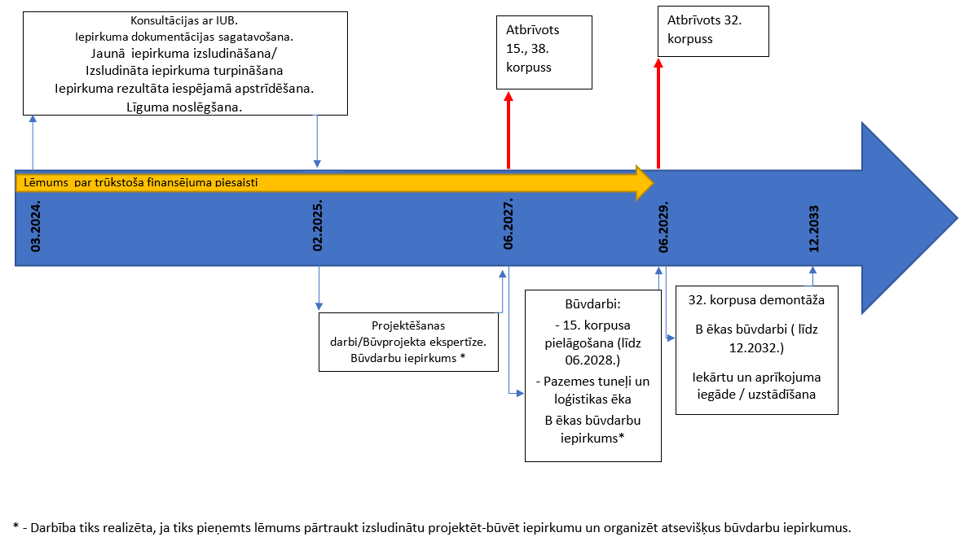

4.attēls: Slimnīcas B ēkas projekta attīstības plāns, 1.-3. posmi

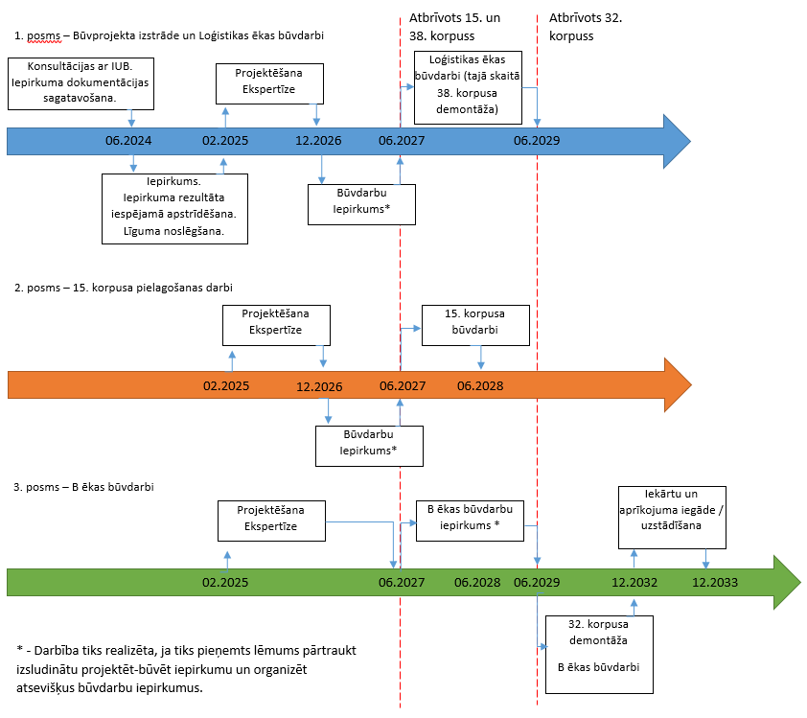

- B ēkas attīstības projekta īstenošanai šobrīd pieejamais finansējums ir 83 293 509 euro, kas nenodrošina pilnu B ēkas attīstību un funkcionalitāti, 2023. gada 14. marta Ministru kabineta sēdē (MK protokollēmums Nr.14 30. §, 23-TA-498) izskatītā informatīvā ziņojuma “Par VSIA “Paula Stradiņa klīniskā universitātes slimnīca” protokollēmuma 8. punkts uzdod Veselības ministrija sadarbībā ar Finanšu ministriju, līdz būvdarbu veicēja atlasei un līguma ar B korpusa būvdarbu veicēju noslēgšanai, turpināt risināt jautājumu par papildu valsts budžeta finansējuma piešķiršanu, kas skatāms Ministru kabinetā konkrētā gada likumprojekta par valsts budžetu un vidēja termiņa budžeta ietvaru sagatavošanas un izskatīšanas procesā kopā ar visu ministriju iesniegtajiem prioritāro pasākumu pieteikumiem atbilstoši valsts budžeta finansiālajām iespējām.
- Attiecīgi VM un PSKUS pēc A2 būvdarbu iepirkuma piedāvājumu saņemšanas un pirms līguma noslēgšanas ir jāziņo valdībai risinājumus par B turpmākās realizācijas iespējām.
- Noslēgumā, analizējot visus iesaistīto pušu atbildības un rīcības, gan VM, gan PSKUS veikto dažādo auditu izvērtējumi un sniegtie secinājumi, norāda uz force majore apstākļiem, t.i., sarežģīto situāciju valstī, pasaulē, kā arī būvnieka negodprātīgo rīcību, projekta realizācijas laikā, kurus iepriekš nebija iespējams paredzēt un novērst. Attiecīgi ERAF projekta realizētājam PSKUS force major apstākļi ir radījuši neatgriezeniskas sekas A2 projekta realizācijai.

Veselības ministrs Hosams Abu Meri

Vīza: Valsts sekretāre Agnese Vaļuliene

Lielais projekts atbilstoši Eiropas Parlamenta un Padomes 2013. gada 17. decembra regulai Nr. 1303/2013 ar ko paredz kopīgus noteikumus par Eiropas Reģionālās attīstības fondu, Eiropas Sociālo fondu, Kohēzijas fondu, Eiropas Lauksaimniecības fondu lauku attīstībai un Eiropas Jūrlietu un zivsaimniecības fondu un vispārīgus noteikumus par Eiropas Reģionālās attīstības fondu, Eiropas Sociālo fondu, Kohēzijas fondu un Eiropas Jūrlietu un zivsaimniecības fondu un atceļ Padomes Regulu (EK) Nr. 1083/2006.
Ar 2021.gada 5.oktobrī PSKUS rīkojumu apstiprināta procedūra ATB-Saim-18 “Infrastruktūras attīstības projektu vadība”.

